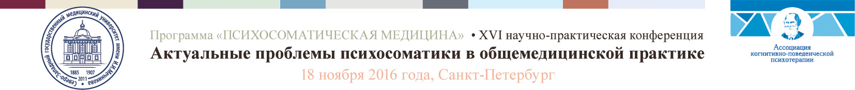

**Уважаемые коллеги!**

Приглашаем вас принять участиев **XVI научно-практической конференции** **«Актуальные проблемы психосоматики в общемедицинской практике»**,которая состоится **18 ноября 2016 года** в Санкт-Петербурге.

**Место проведения конференции:**

Санкт-Петербург, ул. Кирочная, д. 41, Северо-Западный государственный медицинский университет им. И. И. Мечникова, Актовый зал, 1 первый этаж.

**Открытие конференции:** 18 ноября 2016 года, 10:00.

**Регистрация участников**: 18 ноября 2016 года, 09:00-10:00.

**Организаторы:**

ГБОУ ВПО «Северо-Западный Государственный медицинский университет им. И. И. Мечникова» Министерства здравоохранения РФ

Кафедра терапии и ревматологии им. Э. Э. Эйхвальда

Кафедра психологии и педагогики

Российская психотерапевтическая ассоциация

Российское общество психиатров

Санкт-Петербургское психологическое общество

Ассоциация когнитивно-поведенческой психотерапии

**Председатель организационного комитета:**

**Мазуров Вадим Иванович** – заведующий кафедрой терапии и ревматологии им. Э. Э. Эйхвальда, Президент ГБОУ ВПОСЗГМУ им. И. И. Мечникова, главный терапевт Комитета по Здравоохранению Правительства Санкт-Петербурга, академик РАН, заслуженный деятель науки Российской Федерации, профессор

**Заместитель председателя организационного комитета:**

**Ташлыков Виктор Анатольевич** – профессор кафедры терапии и ревматологии им. Э. Э. Эйхвальда ГБОУ ВПОСЗГМУ СЗГМУ им. И. И.Мечникова, д.м.н.

**Ответственный секретарь:**

**Ковпак Дмитрий Виктрович *–*** доцент кафедры психологии и педагогики ГБОУ ВПОСЗГМУ им. И. И. Мечникова, к.м.н.

**Задачей конференции** является интеграция современных представлений по проблемам телесных проявлений различных психоэмоциональных состояний и соматизированных расстройств, влияния соматической патологии на психические функции, комплексная терапия психосоматических заболеваний. На конференции будут рассмотрены актуальные проблемы взаимовлияния психической и соматической сфер организма человека и освещены вопросы клиники, диагностики и терапии широкого круга психосоматических и соматопсихических нарушений.

В работе научной конференции примут участие более 200 врачей – терапевтов, психиатров, психотерапевтов, неврологов, психологов Санкт-Петербурга и СЗФО. В период проведения конференции будет организована выставка современных образцов медицинского оборудования и лекарственных препаратов.

**Организационный комитет приглашает Вас принять участие**

**в работе научно-практической конференции!**



***Организационный комитет: ООО «Альта Астра», +7 (812) 386-38-31, 386-38-32, 386-38-33***

***Email:*** [***info@altaastra.com***](mailto:info@altaastra.com) ***Web:*** [***www.altaastra.com***](http://www.altaastra.com)